Association Béthanie

Amiens le 26 novembre 2008

Bonjour,

Nous sommes heureux de vous annoncer que la Fondation Béthanie va pouvoir accueillir ses premiers pensionnaires.

Sur le plan matériel, tout est prêt. Les bâtiments sont meublés et équipés de l’essentiel.

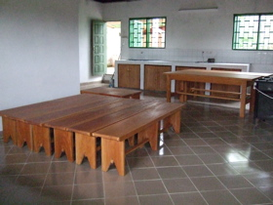
La cuisine-salle à manger

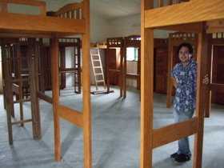
Emeric dans le dortoir
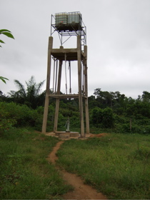
le puits et le château d’eau

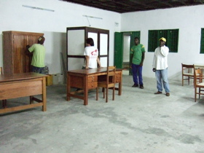
les armoires et bureaux

Depuis la rentrée, Emeric, un jeune éducateur spécialisé de 27 ans est sur place.
Il est allé à la prison rencontrer les prisonniers, le régisseur de la prison d’Edea. Ces rencontres en prison permettent à l’éducateur et au jeune de faire connaissance et de mûrir son projet. Cette relation de confiance est indispensable pour que le jeune accepte de s’engager.

Emeric a également commencé à créer un réseau d’aide autour de Béthanie. Le centre Béthanie ne peut fonctionner seul et ce travail de mise en réseau est très important. En effet, nous aurons besoin des services sociaux pour l’enquête sociale, d’un réseau d’artisans et d’entreprises qui acceptent les jeunes pour un stage, une formation, ou un travail, de propriétaires de logements….

Pour l’épauler dans ce travail, Joseph est allé au Cameroun du 15 au 22 novembre.

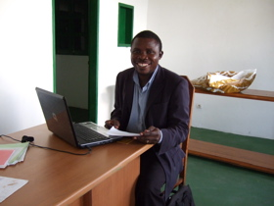

Le poste d’éducateur camerounais a été pourvu.
Gilbert Ngaha a été embauché en CDI.

Il fallait également préciser les modalités de fonctionnement de l’association camerounaise et du centre en modifiant les statuts et le règlement intérieur et doter le centre d’un conseil d’administration présidé par la sœur Marie-Françoise Aoué qui serve de garant sur place.

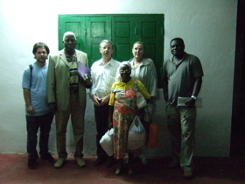
le conseil d’administration avec Emeric

Lors du conseil d’administration du vendredi 21 novembre, les nouveaux statuts et le règlement intérieur ont été adoptés.

En voici un résumé :

Avant la prise en charge de chaque jeune, un dossier le plus complet possible sera établi accompagné d’une lettre de motivation concernant le projet professionnel du jeune.
Il y aura engagement mutuel avec signature du règlement, et des conditions de la prise en charge.

Les jeunes seront pris en charge au moins 6 mois avec une remise à niveau scolaire, des travaux collectifs,
une formation, tout ce qui peut permettre leur réinsertion professionnelle et sociale.
La prise en charge n’excédera pas 3 ans.

Cette prise en charge comporte des étapes qui seront déterminées au départ.
Elle peut se faire dans le centre avec des intervenants ou à l’extérieur avec
un réseau de partenaires (entreprises, artisans, propriétaires de logements, associations…).

Des entretiens réguliers avec le jeune et en équipe éducative permettront de suivre l’évolution de son projet.
La prise en charge pourra être renouvelée avec un bilan tous les 3 mois.
Il y aura un suivi de 6 mois après la sortie du centre.

Emeric a été nommé directeur du centre au cours de ce même conseil.
Il aura à mettre en place les orientations définies par le conseil d’administration. Il sera responsable de la gestion du budget et des personnels.
Il assurera en même temps la fonction d’éducateur avec la sœur et Gilbert.

Les éducateurs monteront les dossiers avant la sortie de prison des jeunes, ils les suivront lors de leur prise en charge pour la réussite de leur réinsertion. Ce seront les jeunes qui bâtiront leur projet. Les éducateurs, à travers différentes activités, les aideront à progresser. Le centre Béthanie n’est qu’un lieu de passage, de reconstruction et le but est bien d’inciter ces jeunes à être indépendants.

Une cuisinière et un technicien agricole sont en cours de recrutement pour accompagner les jeunes dans l’apprentissage des tâches quotidiennes. Ils feront partie de l’équipe éducative et évalueront les progrès et difficultés dans leur domaine.
Nous aurons donc une équipe de 5 personnes à temps plein, les 3 éducateurs étant logés sur place.

L’étape suivante, c’est le choix des jeunes.
Nous souhaitons avoir des informations assez complètes sur les jeunes qui postulent. Le montage des dossiers est long. Il faut rencontrer le jeune plusieurs fois, le régisseur, la famille. Il est important que les jeunes candidats soient informés et motivés. Ils devront travailler dur pour bâtir leur projet, franchir les différentes étapes de la formation et réaliser leur projet.
Pour l’instant, nous n’avons encore que 3 dossiers, mais les premiers pensionnaires seront sur le site avant la fin de l’année.

L’association française s’est engagée à financer le fonctionnement du centre les premières années.
Le budget de fonctionnement mensuel de la structure pour 15 jeunes est de 1 776€ soit 21.310€ par an.

NOUS AVONS BESOIN DE VOTRE AIDE POUR QUE LE CENTRE QUE VOUS AVEZ CONTRIBUE A BATIR PUISSE DEVENIR UN LIEU D’ACCUEIL ET DE FORMATION.

Envoyez vos dons à Joseph Lalisse 16, rue du vicomte de Bragelonne 80090 Amiens.
N’oubliez pas de mettre le chèque à l’ordre du « Tam-Tam de Nkol Ekong » et de nous l’envoyer avant le 31 décembre, vous aurez ainsi la possibilité de déduire ce don de vos impôts.

